1. Аппарат Radotech (Аппарат по анализу состояния тела). Бюджет 2361$.

Было привлечено 458 заявок с сайтов и фейсбук лидформы

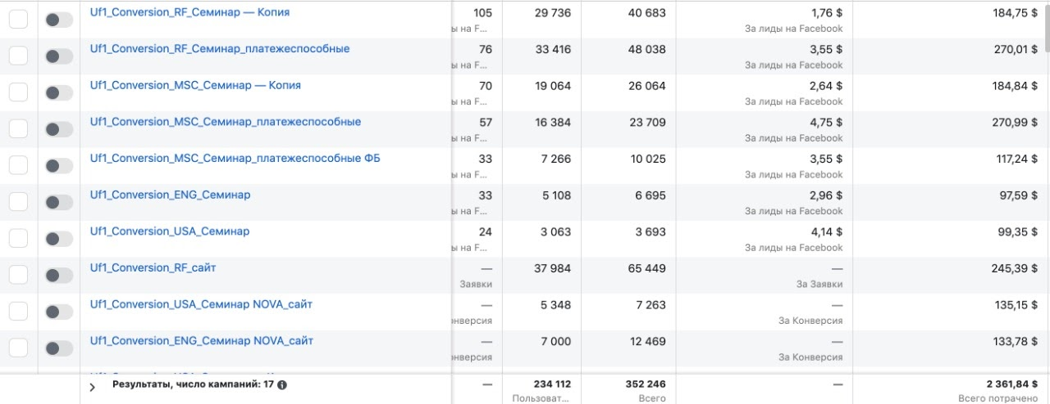

2. Онлайн-школа фриланса. Автовебинарная воронка. Бюджет 308 тысяч рублей. Привлечено 2539 лидов по 121 рублю

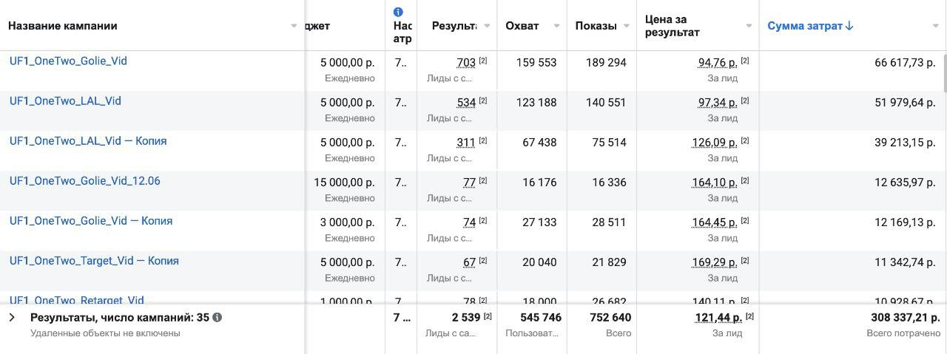

3. Онлайн-школа обучению финансовой грамотности. Бюджет 210 тысяч рублей. Привлечено 1246 лидов по 168 рублей. Автовебинарная воронка

